关于规范我院科研经费管理的相关程序（试行）
为进一步加强和规范我院科研经费管理，充分调动科研人员的积极性，促进学院科研工作协调、健康、可持续发展，同时为配合《河南省教育厅关于开展高校科研项目经费管理专项检查的通知》的文件精神，结合我院科研经费管理办法，对目前科研经费的管理做进一步规范。
- 科研经费通知流程
科外处
财务处
第一步：立项课题备案
云平台打印“到款通知书”送财务处备案
见（到款通知书见附件1）
财务处
科外处处
第二步：经费到账备案备案
下达经费“到账通知书”（附件2）给科外处备案
第三步：下经费预算批复书
项目负责人在云平台根据申报书做“项目经费预算”，科外处审核后打印“执行预算信息”（附件3），相关领导签字三处备份保留。
科外处1
财务处2
项目负责人3
第四步：报销程序
1.（阶段报账）最终结项报账
2.项目负责人提供以下材料
（阶段性成果和中期研究报告）结项报告，项目主持人签名。
经费“执行预算书”
与“执行预算信息”相符的发票，相关领导签字
科外处登记支出金额。
财务处报账
- 课题组完善云平台程序
1.项目基本信息完善。接到立项通知后，课题组组织专人填写项目【我的项目】/新增，填写项目信息，要求三个工作日完成。
1）所有参与人按申报书要求全部填全。
2）[项目文档]中附件中上传《申报书》电子文档。
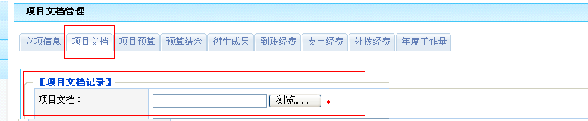
3）“合同经费”中填入上级拨款金额，而不是申请经费。
2.做经费预算申请。在[经费预算]中按申报书填写预算经费。
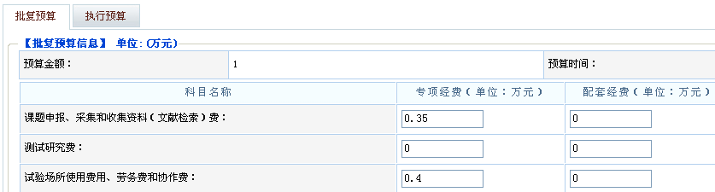
3.中期报账或者结项程序
在[支出经费]中填写支出信息。
按“科研经费通知流程”第四步完成报账程序。

科外处
2013-11-11

附件1：利用科外处利用云平台“项目经费管理”，打印到款通知书。
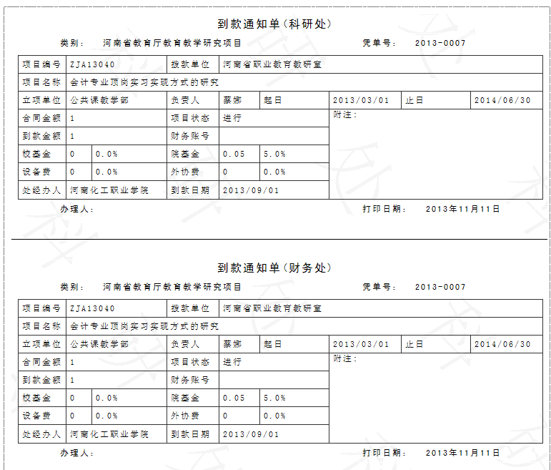

附件2：财务处出具该通知单
年 到账通知单（科外处）备案
拨款单位 |  |  | 账户
课题来源 |  | 文件编号
总金额 |  | 到账时间
序号 | 课题名称 | 课题编号 | 课题负责人 |  | 到账金额
1
2
3
4
办理人： 打印时间： 财务签章：

附件3：科外处提供“批复预算信息”为报账凭证
